Приложение № 2
Обоснование начальной (максимальной) цены контракта
(начальных цен единиц товара, работы, услуги).
Обоснованной признается закупка, осуществляемая в соответствии с положениями статьи 22 Федерального закона от 05.04.2013 № 44-ФЗ «О контрактной системе в сфере закупок товаров, работ, услуг для обеспечения государственных и муниципальных нужд» (далее – Закон о контрактной системе).
1. Начальная (максимальная) цена контракта определена в соответствии с требованиями части 22 статьи 22 Закона о контрактной системе.
Определение начальной (максимальной) цены контракта сформировано в соответствии с приказом Министерства здравоохранения Российской Федерации от 15.05.2020 № 450н «Об утверждении порядка определения начальной (максимальной) цены контракта, цены контракта, заключаемого с единственным поставщиком (подрядчиком, исполнителем), и начальной цены единицы товара, работы, услуги при осуществлении закупок медицинских изделий».
2. Порядок формирования начальной (максимальной) цены контракта приведен заказчиком в расчете начальной (максимальной) цены контракта
3. Валюта, используемая для определения и обоснования начальной (максимальной) цены контракта, (начальной цены единицы товара, работы, услуги), цены заявки на участие в электронном аукционе, для оплаты поставленного товара - рубль Российской Федерации.

В целях получения ценовой информации в отношении предполагаемого к поставке товара для определения НМЦК:

- направлены запросы (исх. № 47,48,49,50,51 от 04.05.2026 г) о предоставлении ценовой информации пяти поставщикам обладающим опытом поставок соответствующих товаров, информация о которых имеется в свободном доступе (в частности, опубликована в печати, размещена на сайтах в сети "Интернет");
Поступили три ценовых предложения. Зарегистрированы входящими: №0053 от 05.05.2026, №56793 от 04.05.20226, №230 от 05.05.2026 г.

В целях определения однородности совокупности значений выявленных цен, используемых в расчете НМЦК, определен коэффициент вариации:
Коэффициент вариации цены определялся по следующей формуле:
, где:
V - коэффициент вариации (не должен превышать 33%);
- среднее квадратичное отклонение;
- цена единицы товара, работы, услуги, указанная в источнике с номером i;
<ц> - средняя арифметическая величина цены единицы товара, работы, услуги;
n - количество значений, используемых в расчете

Расчет начальной цены единицы медицинского изделия осуществляется по формуле:
где:
НЦЕ - начальная цена единицы медицинского изделия, без учета НДС;
ЦЕМ - цена единицы медицинского изделия, без учета НДС;
n - количество значений информации о цене единицы i-го медицинского изделия;
i - номер информации о цене;
ц_{i} - цена единицы i-го медицинского изделия, без учета НДС.

Расчет начальной (максимальной) цены контракта (НМЦК), в том числе при осуществлении закупки у единственного поставщика (подрядчика, исполнителя), осуществляется по формуле:

где:
n - количество позиций закупаемых медицинских изделий;
НЦЕi - начальная цена единицы i-й позиции медицинского изделия, определяемая в соответствии с настоящим порядком (по применимости);
НДС - налог на добавленную стоимость (если применимо для закупаемого медицинского изделия);
Vi - количество (объем) i-й позиции закупаемого медицинского изделия.

Для расчета начальной (максимальной) цены контракта использованы 3 цены, полученные в результате проведения мониторинга (анализа) рынка.
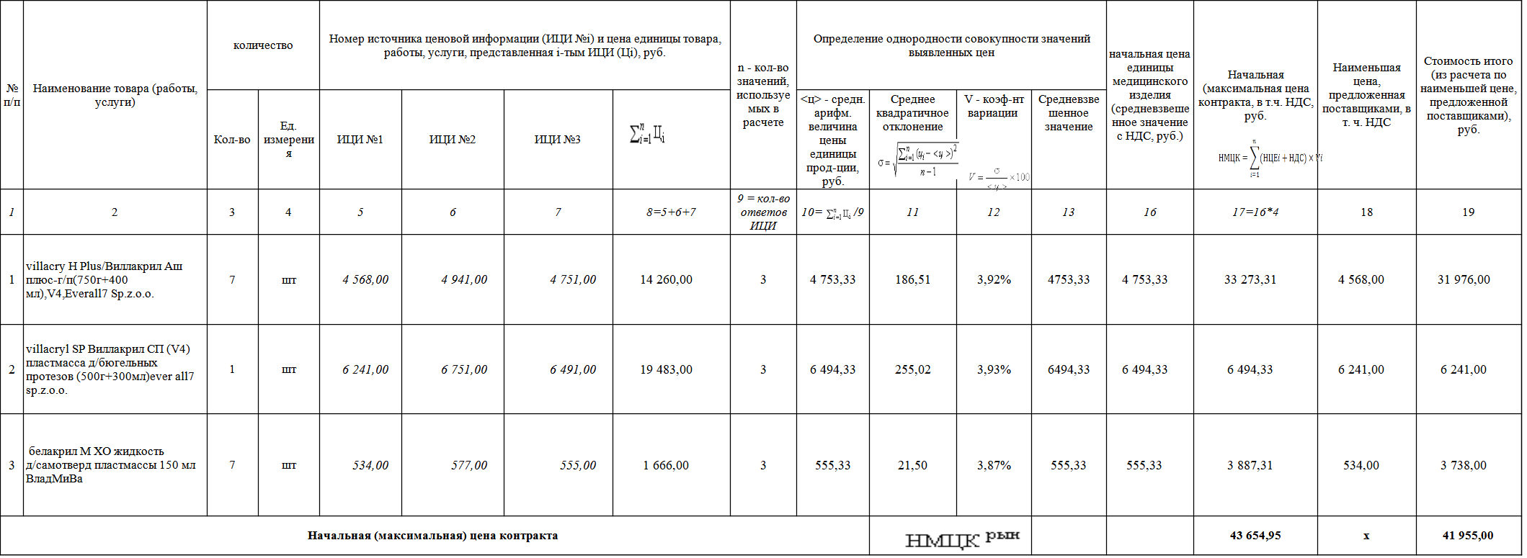
Для расчета начальной (максимальной) цены контракта использованы три цены, полученные в результате проведения мониторинга (анализа) рынка
Начальная (максимальная) цена контракта включает в себя стоимость медицинского изделия, а также все расходы на страхование, уплату налогов, пошлины, сборы и другие обязательные платежи, которые Поставщик должен выплатить в связи с выполнением обязательств по Контракту в соответствии с законодательством Российской Федерации.

Начальная (максимальная) цена контракта, рассчитанная методом сопоставимых рыночных цен (анализ рынка) составила 43 654,95 руб. Заказчиком принято решение об осуществлении закупки по наименьшей цене предложенной исполнителями соответствии со ст.34 «Бюджетного кодекса РФ» «Принцип результативности и эффективности использования бюджетных средств» для необходимости достижения заданных результатов с использованием наименьшего объема средств. В соответствии с утвержденным лимитом финансирования СПб ГБУЗ «Городская поликлиника № 106» начальная (максимальная) цена контракта определена в размере 41 955,00 руб.

ИТОГО НМЦК: 41 955,00 руб. (Сорок одна тысяча девятьсот пятьдесят пять рублей 00 копеек).
Ф.И.О. исполнителя: Мацулова А. О. 14.05.2026

